Ironías navideñas
Eduardo de la Serna
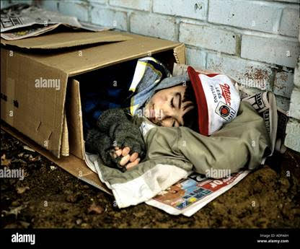
Se acerca la Navidad. Las góndolas de los supermercados nos lo informan visible y claramente; la luz del mundo del Mercado nos encandila e impide desviar la mirada; la gaseosa de siempre, con sus evidentes colores, nos invita a soñar; las publicidades hacen público lo que el público no alcanzará por falta de meritocracia, pero algo mágico está llegando.
Un anciano, bien abrigado, con nieve a los 40º C., nos enseña el misterio y lo inimaginable, con renos voladores, enanos que trabajan sin salario y un trineo sin trinos en casas sin chimeneas. ¡Si esto no es magia no sé qué lo sería!
Mientras tanto, en familias, se prepara – o sueña – con comidas elevadísimas en calorías y vinos dejados a temperatura ambiente en una mesa al sol. Se escuchan unas campanas sin campanarios, un jo.jo.jo sin alegría y en los zapatos de los niños que son pobres por que han sido malos, y por tanto no merecen regalos, que solo los bendecidos por dios recibirán, algo manifestado en los bienes que los llenan de paz y alegría, esos zapatos estarán vacíos y, a lo sumo, tendrán un beso de mamá y/o de papá.
Es verdad que, así como pasó con esas mujeres que contaron cosas de una tumba, “nos sobresaltaron diciendo que él vivía”, pero los sabios varones vieron todo como ellas decían, “pero a él no lo vieron”. “¿Qué salieron a ver?” A lo mejor lo que buscamos está “en los palacios” elegantemente vestidos. Hace falta tener los ojos muy distorsionados para creer que “un niño envuelto en pañales” y nacido con olor a estiércol pueda ser alguien importante. Sólo puede serlo para los padres de una familia disfuncional, porque “la alegría para todo el pueblo” ciertamente se encuentra en poder comprar y vender, poder ser incluido en el círculo de la vida y no rodeados de pastores.
En realidad, es evidente que Navidad solo hay en el Norte, lo del Sur es solo un remedo… La nieve es de plástico, los renos de cartón piedra, y “Santa” un señor al que le dan unos pesos para que sea lo que no es, haga lo que no hará y sonría sin felicidad. Sólo el Sur puede creer subversivamente que es verdadera una Navidad en un pesebre y no en el Palo y con un trineo, en un niño y no un anciano, un pueblo feliz y no un Mercado… Hasta la Navidad nos quieren subvertir estos curas raros; ¡ni las fiestas respetan!

Foto tomada de https://www.alamy.es/imagenes/ni%C3%B1o-pobre-durmiendo.html?page=4&sortBy=relevant

